**Arte drag e educação: gênero e sexualidade em diálogo**

João Vitor Barroso da Silva - Estudante de Graduação em Artes Visuais (UERJ)

Sara Milena Ferreira Rego Lima - Estudante de Graduação em Artes Visuais (UERJ)

Mariana da Costa Paixão - Professora de Artes Visuais (Prefeitura Municipal do RJ e SEEDUC-RJ) e Mestra em Práticas de Educação Básica (Colégio Pedro II)

**Resumo**

O presente trabalho visa apresentar possíveis interseções entre arte drag e educação, analisando de que maneira tratar sobre montação em sala pode enriquecer o debate sobre gênero e sexualidade na educação básica. Através da articulação de pressupostos conceituais da teoria queer e da educação, analisa-se os modos com que questões de gênero e sexualidade atravessam instituições escolares e a importância do diálogo e do afeto ao se discutir essas temáticas em sala. Além disso, debate-se de que maneira diferentes dimensões do que significa e representa a arte drag são capazes de contribuir com discussões sobre questões de gênero e sexualidade no ensino básico. A pesquisa apresenta ainda os resultados de um estudo de caso no CIEP 032 Cora Coralina, em que as considerações apontadas no trabalho são levadas à sala de aula da educação básica.

**Palavras Chaves:** Drag; Educação; Gênero; Sexualidade.

**Resumo Expandido**

Em “Pedagogia do Oprimido”, Paulo Freire critica a concepção bancária da educação, onde estudantes são vistos como recipientes a serem preenchidos pelo educador (FREIRE, 1987, p. 37). Para Freire, superar essa lógica requer tensionar a hierarquia entre educadores e educandos (FREIRE, 1987, p. 44), reconhecendo os estudantes como sujeitos dotados de inquietações e sonhos. Nesse sentido, o diálogo, mediado com afeto pelos educadores, é vital na formação de cidadãos que opinam, criticam, concordam e discordam. Superar a concepção bancária exige assumir um compromisso com o diálogo, o que, por sua vez, implica em se atentar ao cotidiano.

"A educação formal, independente do grau de participação nos processos formativos, não domina incólume a formação dos jovens e futuros cidadãos. É sabido que outros elementos interagem, atravessam, enviesam, impregnam, deslocam e reorientam o que se aprende nas escolas." (FILHO; NASCIMENTO, 2017, p. 546)

A questão é que a atenção ao cotidiano revela não apenas potencialidades, mas também injustiças e violências do espaço escolar, como a heteronormatividade. Especialistas afirmam que muitos ambientes escolares no Brasil ainda seguem uma lógica binária e normativa, que estigmatiza e marginaliza identidades.

"O cotidiano escolar é atravessado por todo um conjunto de disciplinamentos estabelecidos sobre o que é considerado conhecimento e comportamento hegemônico, além de apontar para um cenário de fortalecimento de opressões dos corpos, das sexualidades, das relações étnico-raciais. A lógica vigente ainda se sustenta na binaridade do que é relativo ao feminino e do que é relativo ao masculino, desconsiderando por completo qualquer forma outra de viver a corporalidade, a sexualidade, o gênero." (AMARO, 2017, p. 144-145)

Além do currículo formal, o modelo de educação bancária prevê também a imposição de valores. Quando um ambiente escolar não assume o compromisso em lutar contra violências de gênero e sexualidade, assume também o risco da discriminação, do silenciamento, da dominação simbólica, da marginalização e da exclusão. Os desvios de norma existem e resistem no cotidiano escolar, e oprimi-los significa mais do que corroborar com a intolerância: significa ensiná-la.

É nesse sentido que drag pode ser útil. A prática da montação, enquanto manifestação artística, pode ser abordada de diversas formas na sala de aula. Em nosso estudo, investigamos como a arte drag é capaz de discutir o tema “Identidade”.

Desde agosto de 2022, o Departamento de Ensino de Arte e Cultura Popular (DEACP) da UERJ, em parceria com a FAPERJ, desenvolve o projeto "Escola-Universidade-Escola", com bolsistas de iniciação científica, sob orientação do Prof. Dr. Aldo Victorio Filho e coorientação da Profa. Dra. Isabel Carneiro. O projeto visa a formação de futuras professoras de artes visuais em escolas públicas, como o CIEP 032 Cora Coralina, que fica em Duque de Caxias, no qual acompanhamos as aulas de Mariana Paixão, professora de artes visuais.

A primeira aula sobre arte drag, em 10 de novembro de 2023, iniciou-se com as perguntas: “Quem é você?” e “Quem você seria se pudesse ser quem quisesse?”. A primeira pergunta teve respostas tímidas, enquanto a segunda gerou respostas mais intensas como "Eu seria rica" e "Eu teria super poderes". Apresentamos trabalhos de artistas que discutem autorrepresentação e introduzimos a arte drag com “Radar” de Gloria Groove, discutindo a história da arte drag e a diversidade do circuito, o que entusiasmou os estudantes. Uma aluna perguntou: “Então drag é tipo trans?”. Esse questionamento nos deu abertura para discutir a diferença entre identidade e expressão artística, ressaltando a naturalidade e o respeito no diálogo. Na etapa final, propusemos a produção de cartografias poéticas a partir da pergunta "Quem você seria se pudesse ser quem quisesse?", o que resultou em produções variadas, desde quem queria ser como Billie Eilish até quem desejava ser invisível.

Uma estudante criou sua persona drag king, Ruyter, encantada com a figura de Rud Fiamino - artista drag apresentado durante a aula. Reafirmamos a possibilidade de mulheres se montarem como drag kings, citando outros artistas e elogiando a criação de Ruyter.

Imagem 1

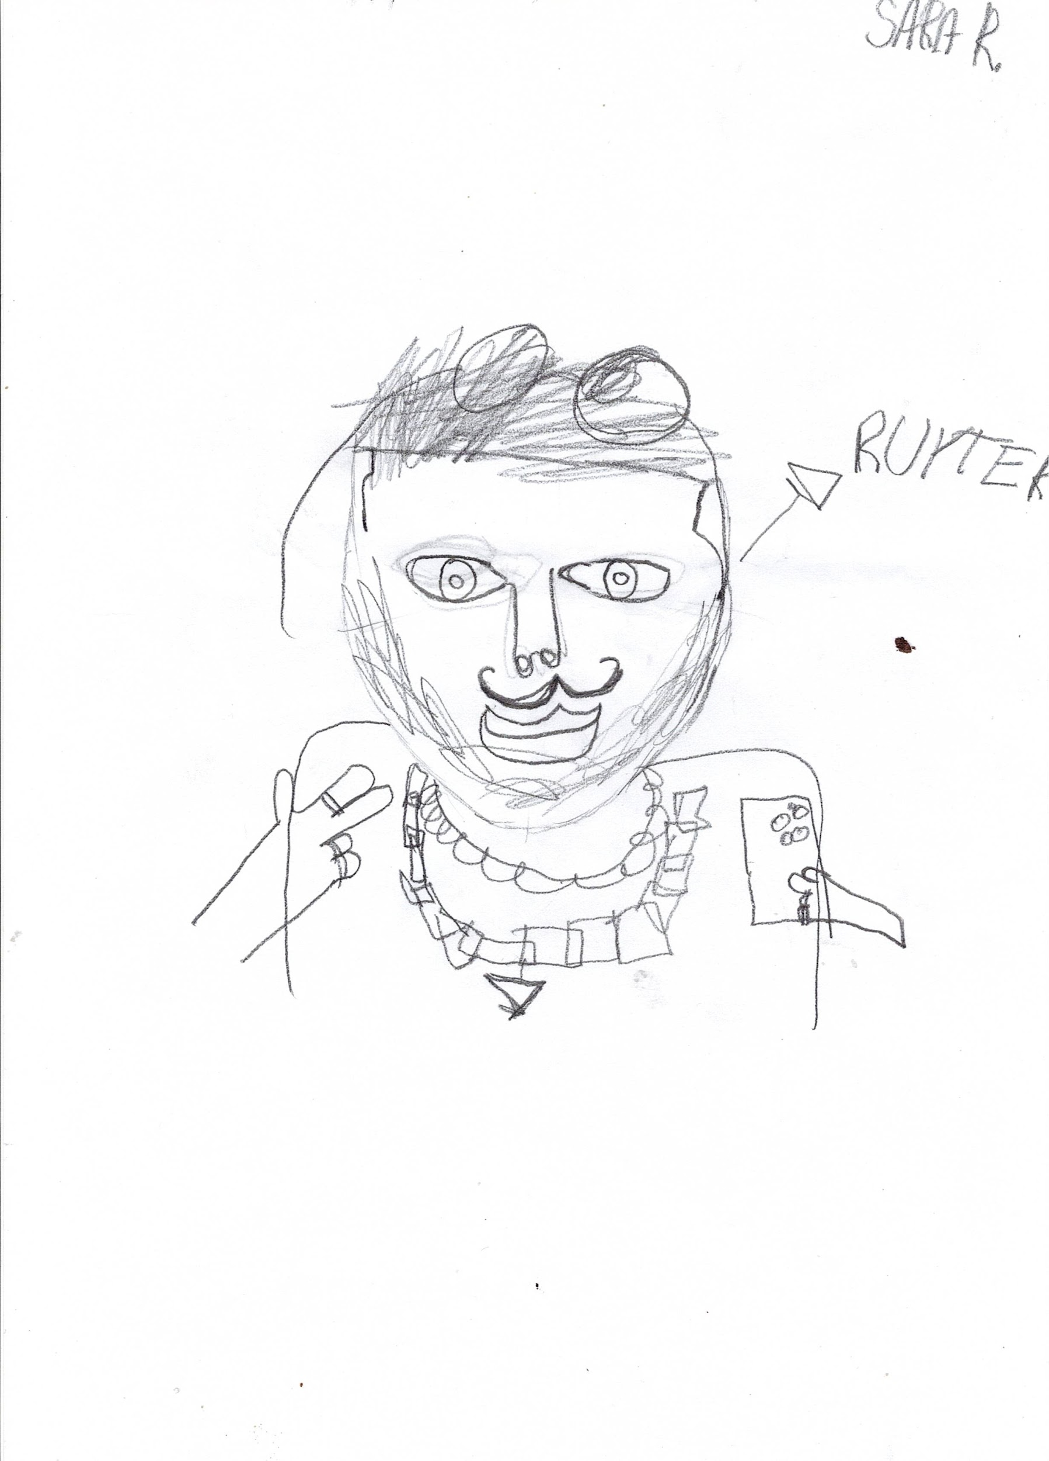

Fonte: Registro de cartografia poética realizada por aluna do oitavo ano do CIEP 032 Cora Coralina a partir da pergunta “Quem você seria se pudesse ser quem quisesse?”.

Além dessa, outra cartografia que nos chamou a atenção foi a de uma estudante que se desenhou de camisa 10, laço e sorriso no rosto, e logo abaixo escreveu: “Queria ser eu mesma para mim criar minha própria história”.

Imagem 2

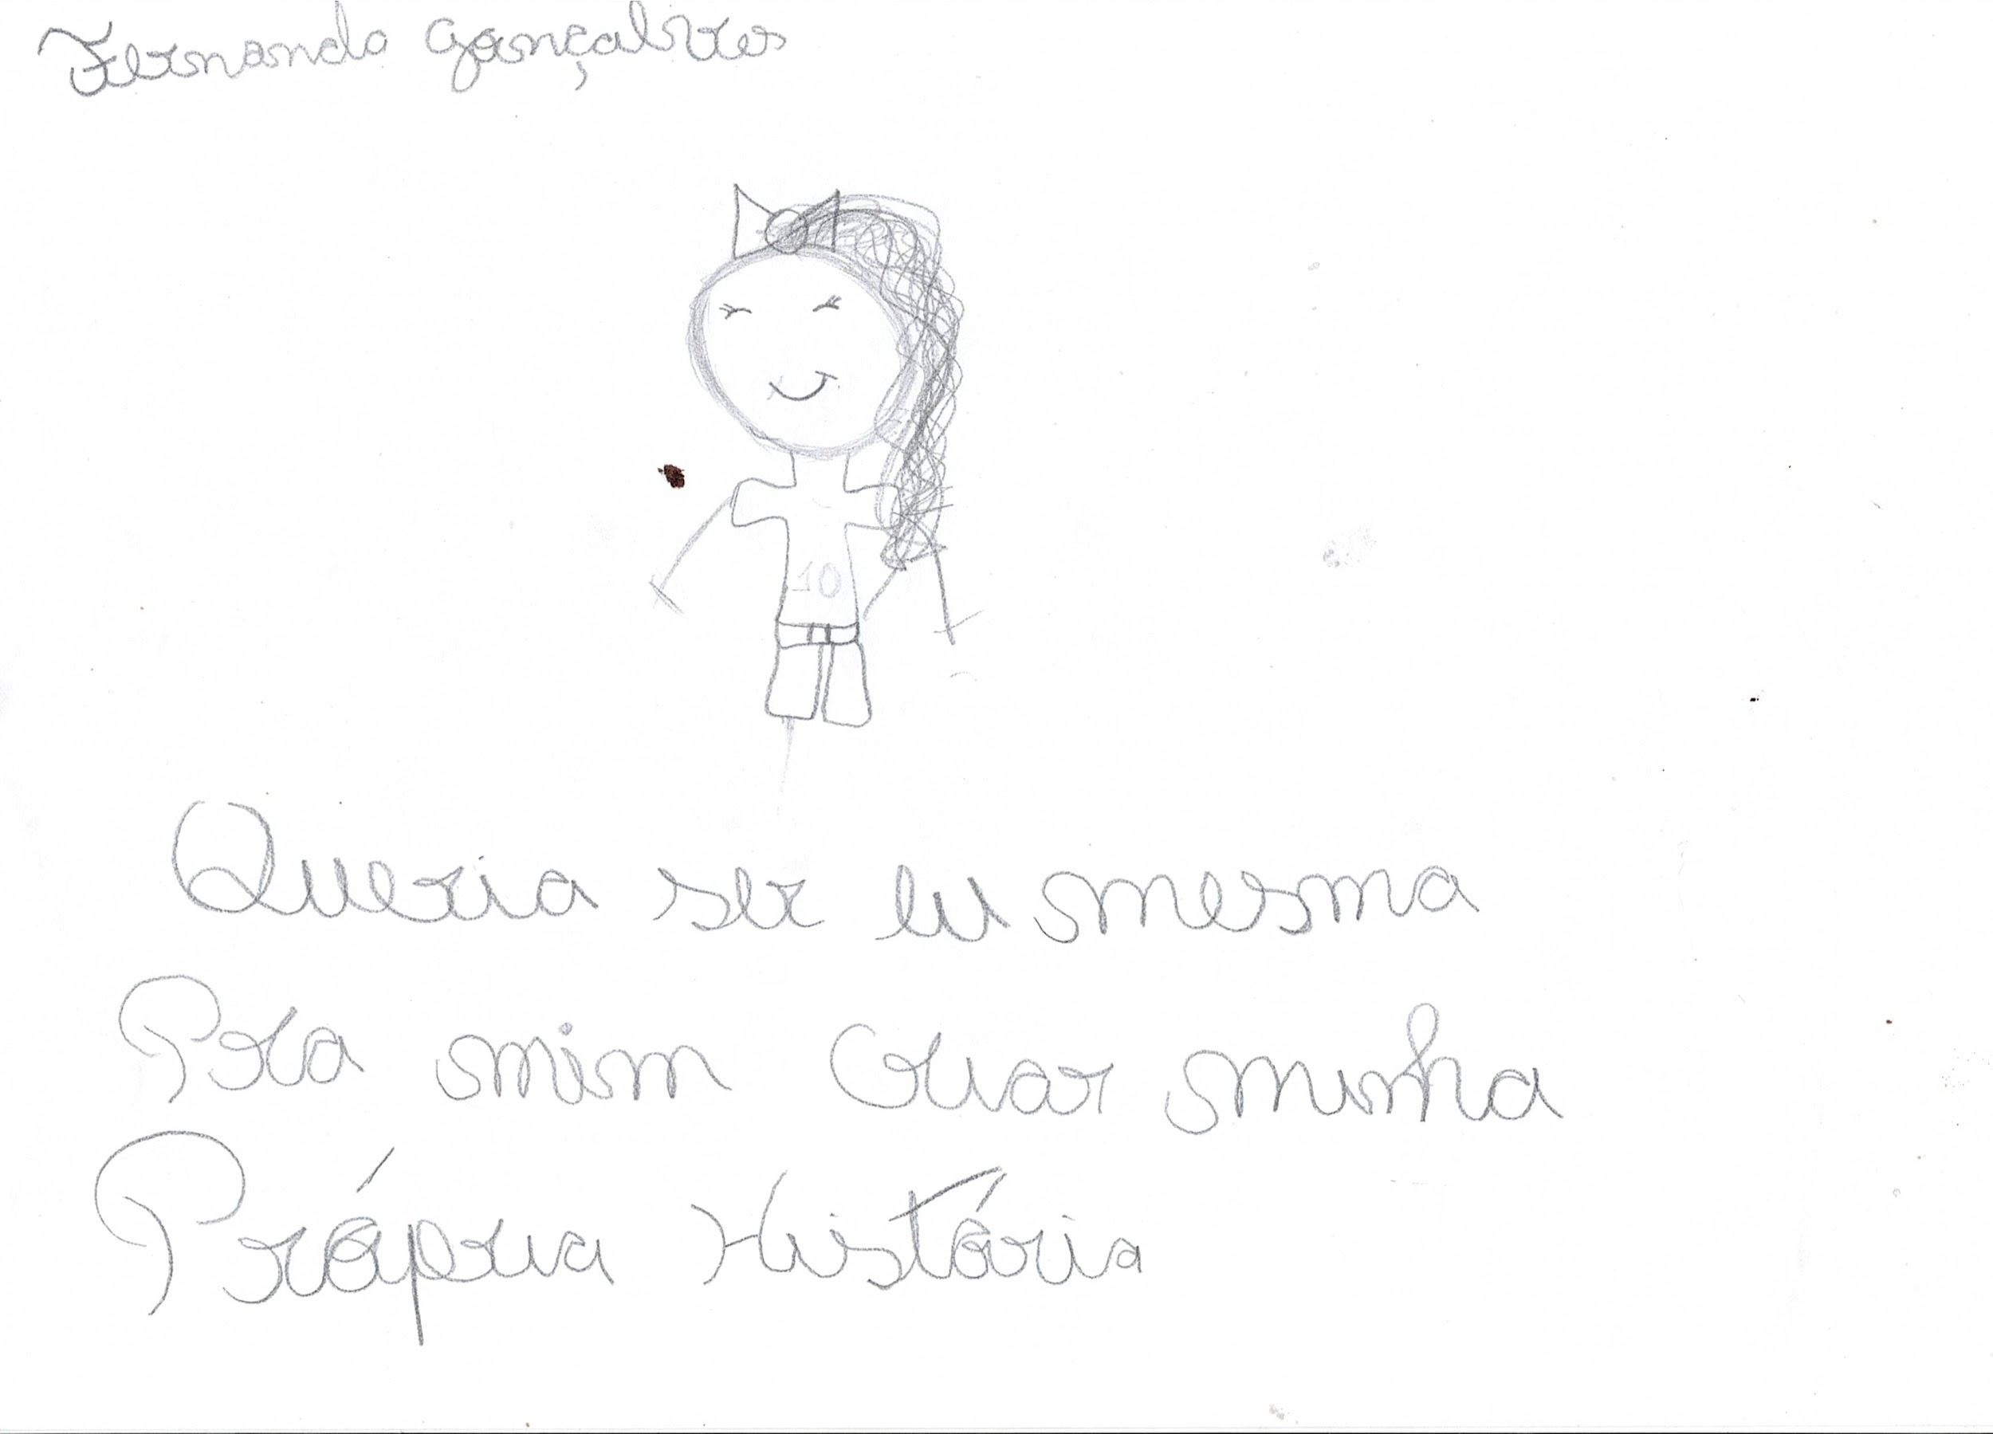

Fonte:Registro de cartografia poética realizada por outra aluna do oitavo ano do CIEP 032 Cora Coralina a partir da pergunta “Quem você seria se pudesse ser quem quisesse?”.

Ao analisar esse trabalho, nos lembramos do que discute Luciano dos Santos acerca dos conflitos da identidade cultural. Porque, dentre todas possibilidades, alguém escolheria continuar sendo a si mesmo se poderia ser qualquer um? Uma possível resposta a essa pergunta está no próprio texto da aluna. Ela quer ser ela mesma, ao mesmo tempo que não quer assumir nenhuma identidade cultural que fuja do seu controle: ela quer escrever a sua própria história - e nada é mais drag que isso.

Para terminar essa primeira aula, tiramos, com a ajuda da professora Mariana, fotos dos estudantes em formato de busto que foram utilizadas na atividade do próximo encontro, onde eles realizaram intervenções nas próprias imagens a partir de suas cartografias.

No dia 23 de novembro, então, aconteceu o segundo encontro. Como já haviam se passado duas semanas do primeiro, começamos relembrando o assunto que discutimos anteriormente: arte drag. Nós distribuímos as cartografias iniciadas no dia 10 para que os estudantes pudessem revisitar também o que produziram. Em seguida, apresentamos a proposta desse encontro, que seria a de realizar intervenções nos retratos feitos no final da última aula com base nos diálogos iniciados nas cartografias. Explicamos que a intenção era que eles se transformassem naquilo que desejassem, assim como fazem artistas drag.

Distribuímos os retratos e de início muitos estudantes não sabiam ao certo por onde começar as intervenções. Ofertamos uma série de materiais diferentes - papéis A4 coloridos e crepom, canetinhas, lápis de cor, giz pastel, entre outros - e aos poucos a turma foi passando a se divertir com a proposta. Trabalhos como o Ruyter - iniciado no encontro anterior - resultaram da atividade.

Imagem 3

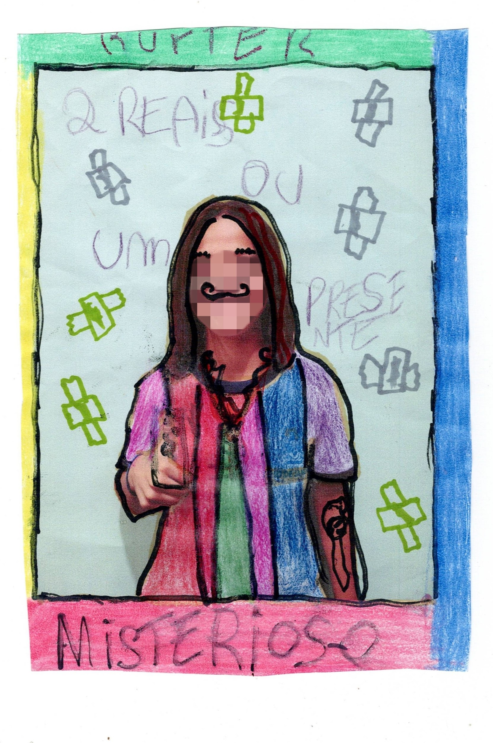

Fonte: Registro de atividade de intervenção sobre retrato realizada por aluna do oitavo ano do CIEP 032 Cora Coralina.

Algo que nos chamou a atenção foi como nenhum menino da turma - tanto na proposta da cartografia quanto na da intervenção - atribuiu a si elementos visuais que fugissem do ideal masculino normativo de representação. Diferentemente das meninas, que deram vida ao Ruyter e à outros exemplos em que elementos visuais próprios do que a ideia binária de gênero concede ao universo masculino se fazem presentes, como uma aluna que se inspirou em um dos seus cantores favoritos, o MC Poze, para se representar de luzes no cabelo, bigode e cavanhaque descoloridos, tatuagens pelos braços, blusa do flamengo e iphone na mão.

Imagem 4

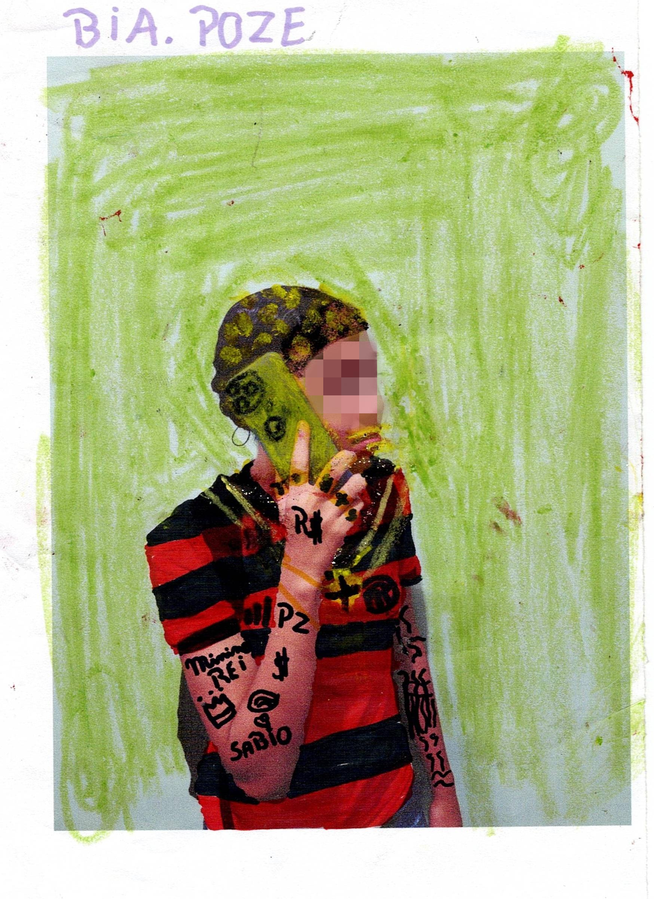

Fonte: Registro de atividade de intervenção sobre retrato realizada por outra aluna do oitavo ano do CIEP 032 Cora Coralina.

Com o fim dos encontros e com os trabalhos em mãos, paramos para refletir sobre o que havia acontecido nas últimas semanas. Sobre como discutir arte drag numa turma de oitavo ano de um CIEP localizado na baixada fluminense do Rio de Janeiro aconteceu de modo tão natural, como nenhum estudante manifestou desconforto em relação à temática ou à abordagem e sobre a profundidade das reflexões que surgiram dos exercícios, tanto nas cartografias quanto nas intervenções. Gênero não foi uma questão discutida em muitos dos trabalhos dos alunos, mas isso não significa que não houve nada de dragnífico neles. Até porque, gênero é uma das condições que artistas drag discutem, mas não a única. Os tensionamentos sobre identidade caros à prática da montação se fizeram presentes no processo e nos resultados dos trabalhos, o que nos leva a acreditar na dimensão pedagógica da arte drag - o que nos leva a acreditar que temos muito a aprender com o que drag tem a ensinar.

"uma pedagogia e um currículo queer ‘falam’ a todos e não se dirigem apenas àqueles ou àquelas que se reconhecem nessa posição-de-sujeito, isto é, como sujeitos queer. Uma tal pedagogia sugere o questionamento, a desnaturalização e a incerteza como estratégias férteis e criativas para pensar qualquer dimensão da existência. A dúvida deixa de ser desconfortável e nociva para se tornar estimulante e produtiva." (LOURO, 2001, p. 552)

Drag, por toda sua história, importância política, beleza e significado, pode ser considerada uma manifestação artística capaz de desenvolver inúmeros conteúdos e habilidades previstos nas diretrizes curriculares, e discutir, de maneira pedagógica e engajada, gênero e sexualidade na educação básica, sobretudo em um ambiente dialógico e afetuoso, contribuindo com a formação de uma sociedade menos intolerante com a comunidade LGBTQIAPN+ e com todas/os/es que historicamente sofrem algum tipo de opressão por serem quem são.

**Referências**

AMANAJÁS, Igor. Drag Queen: um percurso histórico pela arte dos atores transformistas. **Revista Belas Artes**, São Paulo, n. 16, set-dez/ 2014.

AMARO, Ivan. A docência no armário: o silenciamento das relações de gênero nos planos de educação. **Revista Espaço Pedagógico**, v. 24, n. 1, 2017.

BENTO, Berenice. Na escola se aprende que a diferença faz a diferença. **Estudos feministas**, Florianópolis, v. 19, n. 2, p. 549-559, maio-ago. de 2011. Disponível em: <<https://periodicos.ufsc.br/index.php/ref/article/view/S0104-026X2011000200016>>. Acesso em: 18 de set. de 2023.

BORTOLOZZI, Remom Matheus. A Arte Transformista Brasileira: Rotas para uma genealogia decolonial. **Quaderns de Psicologia**, Rio de Janeiro, v. 17, n. 3, p. 123-134, 2015. Disponível em: <<http://dx.doi.org/10.5565/rev/qpsicologia.1274>>. Acesso em: 05 de nov. de 2023.

BUTLER, Judith. **Problemas de gênero**: Feminismo e subversão da identidade. 22° edição. Rio de Janeiro: Civilização brasileira, 2003.

FILHO, Aldo Victorio; JUNGER, Victor. Cartografias Poéticas: trajetórias meio a Arte e a Cultura Visual. **Revista Matéria-Prima**, Lisboa, v. 6, n. 3, p. 194-203, 2018. Disponível em: <<https://repositorio.ul.pt/handle/10451/38014>>. Acesso em: 11 de nov. de 2023.

FILHO, Aldo Victorio; NASCIMENTO; Rodrigo Torres do. Práticas da imagem e produção de vidas: insurgências curriculares visuais, estéticas e culturais nas redes. **Revista Brasileira de Pesquisa (Auto)Biográfica**, Salvador, v. 2, n. 6, p. 535-548, 2017. Disponível em: <<https://revistas.uneb.br/index.php/rbpab/article/view/3869>>. Acesso em: 09 de set. de 2023.

FREIRE, Paulo. **Pedagogia do oprimido**. 17° ed. Rio de Janeiro: Paz e Terra, 1987.

HOOKS, Bell. **Ensinando a Transgredir** - A Educação Como Prática da Liberdade. 2° edição. Rio de Janeiro: Martins Fontes, 2017.

LOURO, Guacira Lopes. Teoria queer - uma política pós-identitária para a educação. **Estudos feministas**, Florianópolis, v. 9, n. 2, p. 541-553, 2001. Disponível em: <<https://doi.org/10.1590/S0104-026X2001000200012>>. Acesso em: 09 de set. de 2023.

LOURO, Guacira Lopes. **Um corpo estranho**: Ensaios sobre sexualidade e teoria queer. Belo Horizonte: Autêntica, 2004.

MISKOLCI, Richard. **Teoria Queer**: um aprendizado pelas diferenças. Belo Horizonte: Autêntica, 2012.

YORK, Sara Wagner; NOLASCO-SILVA, Leonardo. Escola para todas, todes, todxs e todos: uma conversa preliminar sobre gêneros e sexualidade. In: YORK, Sara Wagner; NOLASCO-SILVA, Leonardo; SILVA, Sérgio Luiz Baptista da Silva. **Gênero e Sexualidade na Educação**: Uma Perspectiva Interseccional. Rio de Janeiro: Devires, 2022.